Nr. Prot._________ Tiranë, ___.___.2016
Formulari Nr. 3

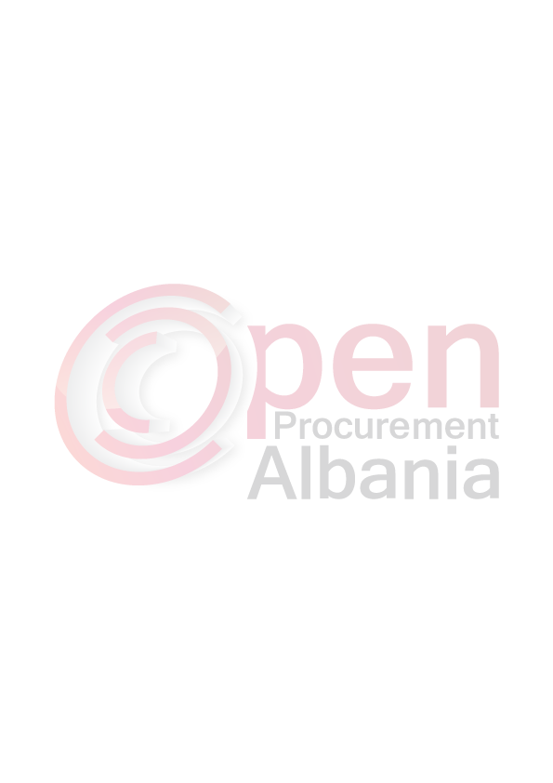
FTESË PËR OFERTË

Emri dhe adresa e autoritetit kontraktor
Emri Tirana Parking
Adresa Rruga Ali Begeja, Nd.16, kodi postar 1017, Tiranë
Tel/Fax 00355 67 60 99 900
E-mail prokurime.tiranapark@tirana.gov.al
Faqja e Internetit www.tiranaparking.gov.al

Autoriteti kontraktor do të zhvillojë procedurën e prokurimit me vlerë të vogël me fond limit 762,369 (shtatëqind e gjashtëdhjetë e dy mijë e treqind e gjashtëdhjetë e nëntë) lekë pa TVSH., me objekt: “Blerje Uniforma”.

Data e zhvillimit do të jetë 06.05.2016 ,ora 13:00 në adresën www.app.gov.al

Jeni të lutur të paraqisni ofertën tuaj për këtë objekt prokurimi me këto të dhëna:

Nr. | Emërtimi | Njësia | Sasia
1 | Bluza Polo mëngë të shkurtra 2 logo përpara 9 cm gjatësi/ qëndisje / shkrimi Tirana Parking mbrapa 24 cm/stampim | Copë | 130
2 | Bluza Polo mëngë të gjata 2 logo përpara 9 cm gjatësi/ qëndisje / shkrimi Tirana Parking mbrapa 24 cm/Stampim | Copë | 130
3 | Xhuboks ( Jelek) 2 logo përpara 9 cm gjatësi/ qëndisje / shkrimi Tirana Parking mbrapa 24 cm/stampim | Copë | 65
4 | Kapele /shkrimi Tirana Parking përpara/qëndisje | Copë | 65
5 | Veshje për Sanitare( pantallona doku+ perparse shkurtër doku, 1 me mëngë të gjata dhe 1 mëngë të shkurtra) | Copë | 2
6 | Mushama për mbrojtjen nga shiu ( Transparente) | Copë | 20

Specifikimet teknike

- Bluzat Polo të jenë me gramaturë 180 gr.
- Xhuboksi të jetë i mbushur me vatinë nga brenda.

Kriteret e kualifikimit
Operatori ekonomik i renditur i pari, përpara se të shpallet fitues, duhet të dorëzojë pranë autoritetit kontraktor, dokumentet si më poshtë:
- Operatori Ekonomik duhet të paraqesë Ekstraktit të Regjistrit Tregtar për të Dhënat e Subjektit të lëshuara nga Qendra Kombëtare e Regjistrimit, ku objekti i aktivitetit të tij tregtar të përputhet me kërkesat e Ftesës për Ofertë (dokument origjinal ose fotokopje e noterizuar i lëshuar jo më parë se tre muaj nga dita e hapjes së ofertës).
- Deklaratë që permbush Specifikimet Teknike.
- Vërtetimin që konfirmon shlyerjen e të gjitha detyrimeve të maturuara të energjisë elektrike të kontratave të energjisë që ka operatori ekonomik që është i regjistruar në Shqipëri. (dokument origjinal ose fotokopje e noterizuar i lëshuar jo më parë se tre muaj nga dita e hapjes së ofertës)
- Vërtetim nga Administrata Tatimore, për shlyerjen e detyrimeve tatimore. (dokument origjinal ose fotokopje e noterizuar i lëshuar jo më parë se tre muaj nga dita e hapjes së ofertës)

Kërkesa për furnizimin

Furnizimi me uniforma do të bëhet brenda 10 (dhjetë) ditëve nga data e lidhjes së kontratës me operatorin ekonomik të shpallur fitues.

Operatori Ekonomik i cili do të renditet në vend të parë nga klasifikimi i ofertave pjesëmarrëse duhet të paraqitet pranë Tirana Parking brenda 24 orëve nga data e marrjes së njoftimit të klasifikimit, dhe të dorëzojë dokumentacionin e kërkuar, si dhe mostrat për secilin produkt.

Në ofertën e tij, ofertuesit duhet të paraqesë të dhënat e plota të personit të kontaktit.

